Presseinformation

LogiMAT:
Embedded Vision für die Intralogistik

Vision Components zeigt auf der LogiMAT an Stand #4-C26 smarte Komponenten, Sensoren und Technologien für die OEM-Integration in der Intralogistik. Das Produktangebot reicht von flexiblen Kameramodulen über ein Baukastensystem für individuelle Sensoren bis zu Komplettlösungen, die Bildverarbeitung, Machine Vision und KI in Fertigungshallen und Logistikanwendungen bringen. Beispiel für eine Lösung auf Basis eines Embedded-Vision-Systems von Vision Components ist das Fahrerassistenzsystem emitrace von Retenua. Das völlig autark arbeitende System erkennt Reflektoren auf Warnwesten, berechnet die Position und Geschwindigkeit von Personen und löst bei Unfallgefahr einen Alarm in der Kabine aus. Es besteht aus einer Sensor- und Recheneinheit, die üblicherweise am Heck von industriellen Fahrzeugen montiert wird. In der Fahrerkabine befindet sich ein optoakustisches Signalgerät, weitere Geräte sind nicht nötig. Optional lässt sich emitrace auch direkt in die Fahrzeugsteuerung einkoppeln, sodass es automatisch eine Bremsung veranlassen kann. Das System ist als OEM-Komponente für den Einsatz in Logistikanwendungen erhältlich.

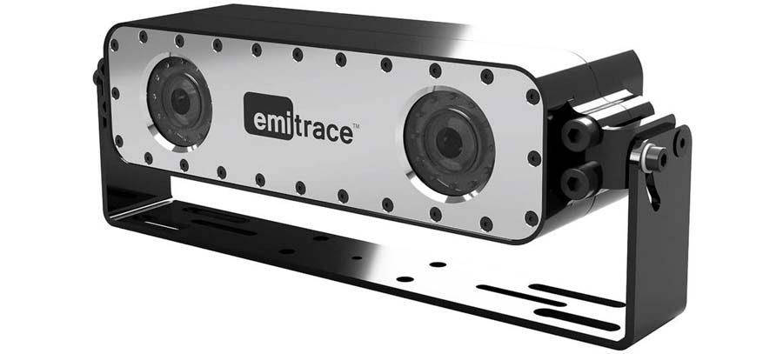
Bild: Vision Components liefert industrietaugliche Fertiglösungen, kundenspezifische Systeme und Bausätze für die Integration von Embedded Vision in Intralogistik, Transport und Fertigung. Das Fahrerassistenzsystem emitrace von Retenua nutzt Komponenten von VC und ist für raue industrielle Umgebungen konzipiert.

Embedded Vision eröffnet mit der großen Datentiefe von Kamerasensoren völlig neue Möglichkeiten und intelligente Anwendungen – von der Erkennung von Barcodes über die vollautomatische Ermittlung von Paketmaßen bis hin zu selbstfahrenden und autonom navigierenden Transportrobotern. OEMs finden bei Vision Components sowohl kostengünstige Kamerasensoren für industrielle Anwendungen, die schnell und einfach an alle gängigen Embedded-Plattformen angeschlossen werden können, als auch komplette Systeme, die Bilderfassung und -verarbeitung übernehmen und perfekt aufeinander abgestimmt sind. Sie lassen sich flexibel in das Design zahlreicher OEM-Anwendungen integrieren und zeichnen sich durch hohe Robustheit, Langzeitverfügbarkeit und Industrietauglichkeit aus. Für Applikationen wie das Barcodelesen, Objekterkennung und -vermessung oder andere Anwendungen mit 3D-Lasertriangulation zeigt Vision Components fertige und vielfach bewährte Sensoren. Diese sind als Ready-to-use-Sensoren mit Schutzgehäuse oder als Elektronikbaukasten für die OEM-Integration erhältlich.
Vision Components auf der LogiMAT
Stuttgart, 31. Mai – 2. Juni 2022
Halle 4, Stand C26

Bilder: | retenua_emitrace_vc | Zeichen: | 2201
Dateiname: | 202112013_pm_logimat_de | Datum: | 28.03.2022
Über Vision Components
Die Vision Components GmbH ist ein führender internationaler Hersteller von Embedded-Vision-Systemen. Die frei programmierbaren Kameras mit integrierten leistungsstarken Prozessoren führen eigenständig Bildverarbeitungsaufgaben aus, ohne dass sie dafür einen zusätzlichen Computer benötigen. Vision Components bietet OEMs vielseitige Linux-basierte Embedded-Systeme für die 2D- und 3D-Bildverarbeitung an, wahlweise als Platinenkamera oder mit Schutzgehäuse. Zudem steht ein wachsendes Sortiment an ultrakompakten MIPI-Kameraplatinen zum Anschluss an eine Vielzahl verschiedener CPU-Boards zur Verfügung. Darüber hinaus bietet Vision Components Software-Bibliotheken und entwickelt auf Wunsch Sonderlösungen, wobei das Expertenteam auf umfangreiche Kenntnisse und über 20 Jahre Erfahrung mit Imaging-Anwendungen bauen kann. Das Unternehmen mit Sitz in Ettlingen wurde 1996 von Michael Engel, dem Erfinder der ersten industrietauglichen intelligenten Kamera, gegründet. Es folgten weitere Weltpremieren, wie die ersten intelligenten Vision-Sensoren und der erste Embedded-3D-Laserprofilsensor. Vision Components unterhält heute Vertriebsbüros in den USA und Japan und arbeitet mit lokalen Partnern in über 25 Ländern zusammen, um weltweit Kundennähe und qualifizierte Fachberatung zu gewährleisten.
Kontakt:  Vision Components GmbH  Jan-Erik Schmitt  Ottostraße 2  76275 Ettlingen  Tel.: 07243 / 2167-0  E-Mail: schmitt@vision-components.com  Internet: www.vision-components.com |  | gii die Presse-Agentur GmbH  Immanuelkirchstraße 12  10405 Berlin  Tel.: 030 / 538 965-0  E-Mail: info@gii.de  Internet: www.gii.de

